KATA PENGANTAR
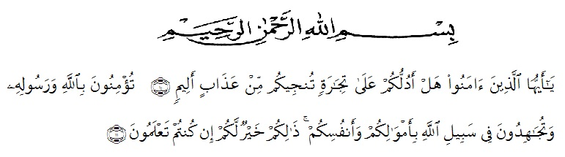

Artinya: “Hai orang-orang yang beriman, sukakah kamu Aku tunjukkan suatu perniagaan yang dapat menyelamatkan kamu dari azab yang pedih? (Yaitu) kamu beriman kepada Allah dan Rasul-Nya dan berjihad di jalan Allah dengan harta dan jiwamu. Itulah yang lebih baik bagimu jika kamu mengetahuinya”. (As-Saff 10-11).

Segala Puji bagi Allah SWT yang telah melimpahkan segala karunia-Nya kepada penulis sehingga penulis dapat menyelesaikan proposal skripsi yang berjudul “Pengaruh Price Policy dan Advertising Terhadap Volume Penjualan pada PT. Socfindo Matapao”dengan lancar tanpa kendala yang berarti. Shalawat serta salam semoga selalu tercurahkan kepada Nabi Muhammad SAW, yang senantiasa membawa kita dari zaman jahiliyah ke zaman yang penuh ilmu dan iman.
Penulis mengucapkan syukur alhamdulilah kepada Allah SWT, karena atas nikmat dan ridho-Nya lah proposal skripsi ini dapat dibuat serta dapat dipertanggungjawabkan. Pada kesempatan ini penulis ingin mengucapkan terima kasih yang tulus dan penghargaan yang setinggi-tingginya kepada semua pihak yang telah membantu dengan keikhlasan dan ketulusan baik langsung maupuntidak langsung sampai selesainya proposal skripsi ini.Penulis menyadari bahwa proposal skripsi ini masih jauh dari kesempurnaan, untuk itu penulis mengharapkan sumbangsih berupa pemikiran yang terbungkus dalam saran maupun kritik yang bersifat membangun demi kesempurnaan proposal skripsi ini.

Medan, Agustus 2019
Penulis,

Suryaningsih
153114190

